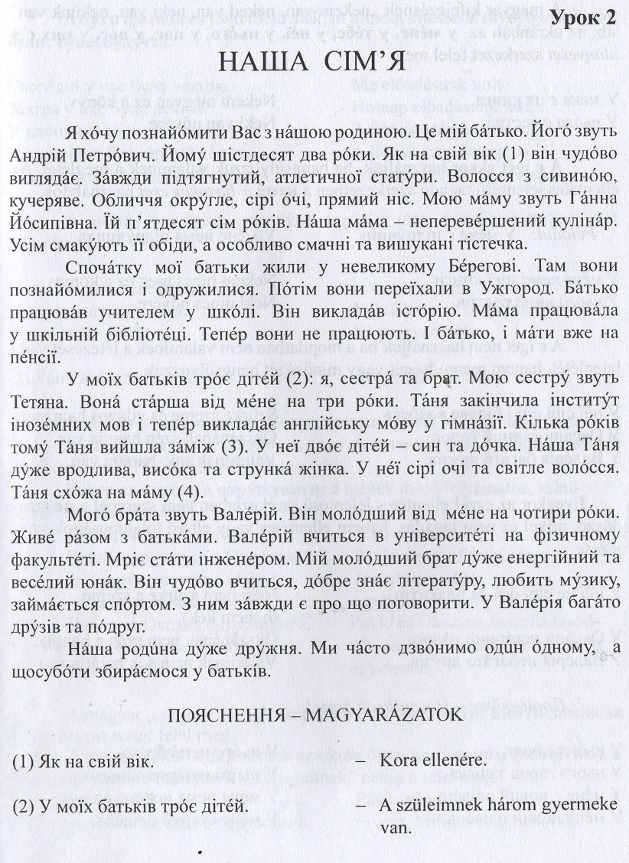
Ukrán nyelv
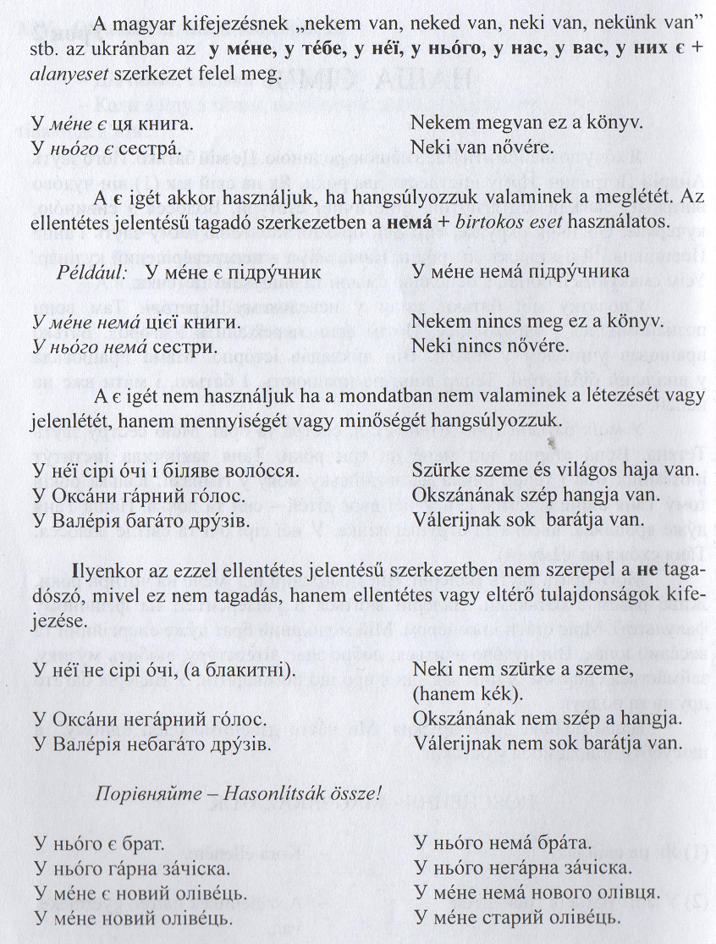
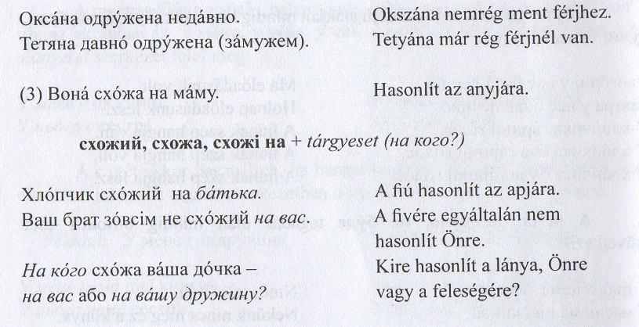
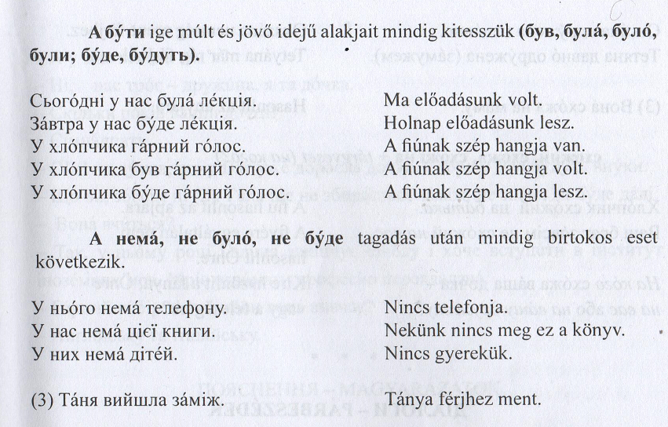

- Olvasd el a Наша сім’я szöveget és a magyarázatokat.
- Fordítsd le a szöveget szóban!
- A szótáradba írd le az új szavakat, majd tanuld meg.
Наша сім’я / A mi családunk
- познайомити - megismertetni
- вигляд - kinézet
- підтягнутий – kihúzza magát, feszes, egyenes
- горбатий - görbe
- статура - alak
- волосся - haj
- сивий – ősz haj
- кучерявий - göndör
- прямий - egyenes
- обличчя – arc
- кругле – gömbölyű
- овальне – ovális
- очі - szemek
- ніс – orr
- прямий - egyenes
- кулінар – szakács
- одружитися – megházasodni
- шкільна бібліотека – iskolai könyvtár
- висока – magas
- струнка – karcsú, egyenes
- низька – alacsony
- інженер – mérnök
- енергійний – energikus
- юнак – fiatalember
- характер - jellem
- дружня родина – barátságos család
- щаслива сім’я – boldog család

- A szótár-füzet szövegírós részét (hátul) nyisd ki.
- Középre írd fel: Наша сім’я
- A megadott szöveghez hasonlót kell írni csak most a te családodról. Fontos hogy szerepeljen a szövegben a családtagjaidnak a körülírása. Tanultunk már külső és belső tulajdonságokat. Szineket is használhatod! Használd a szótárban lévő szavakat! Segítségül itt van néhány kérdés, amelyeknek válaszai szerepelnie kell a szövegben. A kérdéseket át írni nem kell!
Kezd így: Я хочу познайомити Вас з нашою родиною. Це мій батько.
- Як звуть твого батька?
- Скільки йому років?
- Як він виглядає?
- Статура
- Обличчя
- Волосся
- Очі
- ніс
- Який у нього характер?
- Ким він працює?
- Як звуть твою маму?
- Скільки їй років?
- Як вона виглядає?
- Статура
- Обличчя
- Волосся
- Очі
- ніс
- Який у неї характер?
- Ким вона працює?
- Де і як познайомилися твої батьки?
- Коли вони одружилися?
- Як звати твою сестру?
- Скільки їй років?
- Як вона виглядає?
- Статура
- Обличчя
- Волосся
- Очі
- ніс
- Який у неї характер?
- Де вона вчиться? або Ким вона працює?
- Як звуть твого брата?
- Скільки йому років?
- Як він виглядає?
- Статура
- Обличчя
- Волосся
- Очі
- ніс
- Який у нього характер?
- Ким він працює? або Де він працює?
- Яка твоя родина?
- A szöveg után rajzold le a családfádat! (Ne külön lapra! A füzetbe!) Ragaszd oda mindenkinek a fotóját!

Matematika
Hagyj ki lefelé 4 kockát. Írd be csak a dátumot! Hallgasd meg az első 5 hangüzenetet! Majd írd be a következőket a füzetbe:
5 · (3 + 6) = 5 · 9 = 45
5 · (3 + 6) = 5 · 3 + 5 · 6 = 15 + 30 = 45
Számot úgy szorzunk összeggel, hogy a számot megszorozzuk mindegyik összeadandóval, majd a kapott szorzatokat összeadjuk.
Az a ∙ (b + c) = a ∙ b + a ∙ c egyenlőség a szorzás összeadásra vonatkozó széttagolhatósági tulajdonsága.
A 817. példa 128 old.
A 818. példa
A 819. példa
A 821. feladat
1 t. – 1n. - 6 kg
3 t. – 5 n. – ? kg
1 t. – 5 n. - ? kg
Megoldás:
- -------- (kg) – 1 tehénnek 5 napra
- --------- (kg)
Felelet: ------
A 822. példa

Természetrajz
Hagyj ki lefelé 4 kockát. Írd be csak a dátumot! Majd középre a témát.
Miért titokzatos a gombák élete?
Olvasd el a könyvben: 122 – 123 old.
A könyv segítségével válaszolj a kérdésekre. Válaszaidat írd be a füzetbe.
- Mit nevezünk kalapos gombának?
- Mit nevezünk gombafonál-szövedéknek?
Majd új bekezdésből másold át a 123 old. a fekete betűs kiemelt részt.
A gombák a szervezetek …..
Hogy bővítsük tudásunkat a gombákról nézzetek meg két kis filmet! Ha az adott kék linkekre kattints rá és rögtön megnyitja
A gombák növekedése:
https://www.youtube.com/watch?v=6TxxQ0Agklk
A gombák világa:
https://www.youtube.com/watch?v=Xgsik9_LaAo

Ének
Weöres Sándor Tavaszköszöntő c. versét már megtanultuk. Képzeljétek, hogy ez a vers meg is van zenésítve. Hallgassátok meg és tanuljátok meg énekelni
https://www.youtube.com/watch?v=bdc3AJ-9FAk

Jó munkát! Amint kész vagy kérd meg szüleidet fotózzák le a munkáid és küldjék el nekem! De még a mai nap folyamán, estig. Köszönöm szépen!
Kíváncsi vagyok a tanulási folyamatokra is, erről is szívesen nézek videót vagy képeket

